Host Group topic
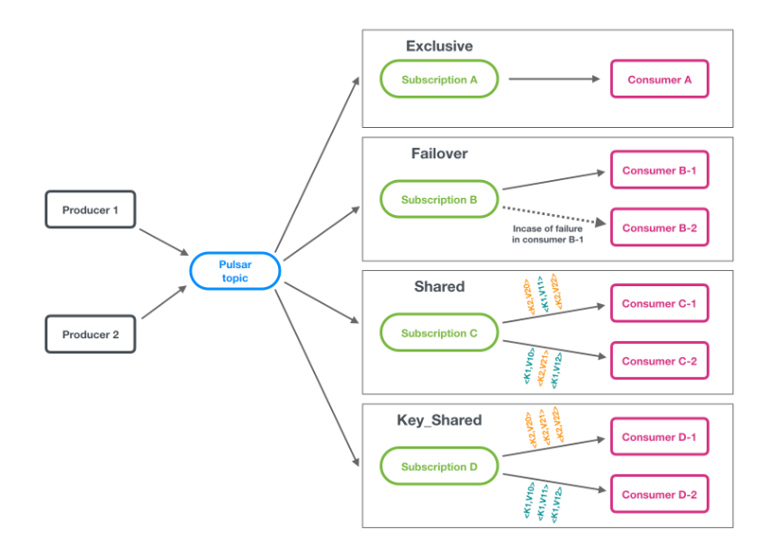

1.1 Keyshared模式
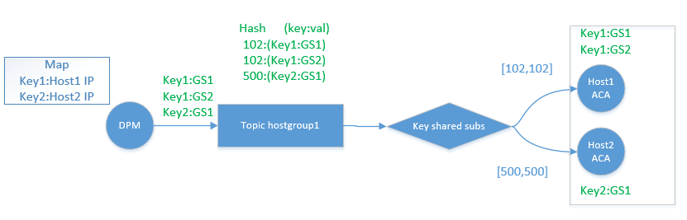

public class PersistentStickyKeyDispatcherMultipleConsumers

public class HashRangeExclusiveStickyKeyConsumerSelector

Consumer select(int hash) {
if (rangeMap.size() > 0) {
int slot = hash % rangeSize;
Map.Entry<Integer, Consumer> ceilingEntry = rangeMap.ceilingEntry(slot);
Map.Entry<Integer, Consumer> floorEntry = rangeMap.floorEntry(slot);
Consumer ceilingConsumer = ceilingEntry != null ? ceilingEntry.getValue() : null;
Consumer floorConsumer = floorEntry != null ? floorEntry.getValue() : null;
if (floorConsumer != null && floorConsumer.equals(ceilingConsumer)) {
return ceilingConsumer;
} else {
return null; #空指针异常的原因
}
} else {
return null;
}
}

修改源码select函数，使当key对应的consumer为空时，返回邻居consumer。从而在某个consumer宕机时，程序正常运行。

1.1.1 Keyshared模式工作流程方案一（Host IP+字符为msg key）：
- 对于每一个host group, map记录host group内各host ip选择的key，用一个set记录已经使用key的hash值；有新host加入host group时，查询set，计算该host IP与本group内已使用的key是否hash冲突，冲突则使用IP+a为key，还是冲突则使用IP+aa，以此类推。
- Dpm发送GS时，查询目的host IP对应的host key附在消息上，发送给host group对应的topic中。
- 各host订阅本host group的topic，订阅模式为key shared，hash range为[hash（host key），hash（host key）]。各host ACA收消息时根据+的数量将host key转化为IP；host收到GS后查询GS的msg key，若与本host key相同，则处理；不相同则表明msg key对应的host ACA宕机（记作host2），根据IP代替其配置OVS。

1.1.2 Keyshared模式工作流程方案二（Host IP为msg key，冲突host不订阅）：
- 对于每一个host group, 有一个set记录host group内各host ip；有新host加入host group时，查询set，计算该host IP与本group内已有host的IP是否存在hash冲突，冲突的话则本host不订阅该topic。由冲突的host转发或代替本host配置
- Dpm发送GS时，将host IP作为host key附在消息上，发送给host group对应的topic中。
- 各host订阅本host group的topic，订阅模式为key shared，hash range为[hash（host IP），hash（host IP）]。各host ACA收消息时根据的msg key，若与本host IP相同，则处理；不相同则表明msg key对应的host ACA宕机或需要本host转发（记作host2），根据IP代替其配置OVS。

1.1.3 多集群管理
i、类似现网，将host node分为一个个cell，每个cell使用一个MQ集群。以rack group划分topic。
ii、新增host1时，根据host1所属rack确定其cell及候选host group；候选group中有同rack的host，指定一个host group包含的最大host数量，如果某个候选host group（topic）拥有的host数少于该最大值，则将新增的host1加入该host group，否则创建一个新的host group。dpm为该host1分配一个msg key，该host1以[hash(msg key), hash(msg key))为range订阅。Dpm发送给该host1的msg发往对应host group，msg key从映射表中查找。

1.2 Failover模式
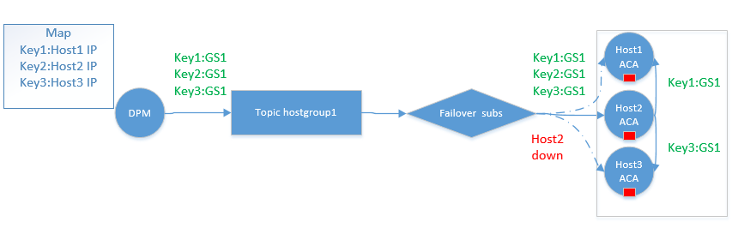
1.2.1 工作流程：
- Dpm发送GS时，将目的host IP作为msg key附在消息上，发送给host group对应的topic中。
- 各host订阅本host group的topic，订阅模式为Failover。Group内只有master aca能收到topic内的所有GS。Master aca收到GS后查询GS的msg key，若为本host IP，则处理；不相同则表明msg key对应的host ACA宕机（记作host2），则根据msg key对应的IP地址，master host的aca为host2的OVS下发表项。
- 方案（1）：ACA配置完属于本host ovs的GS后，直接acknowledge该GS；对于host2的GS，ACA配置完host2 ovs后，也需要acknowledge。收到确认，才能acknowledge该GS。没有acknowledge的GS会在一段时间（time out）后重新发送。该方案下host group内所有host上的ovs需要将本group内所有aca加入controller列表，还要检测到group内aca的重启，动态添加新aca。方案（1）中master ACA负责host group内所有OVS的配置下发，可能会成为瓶颈。
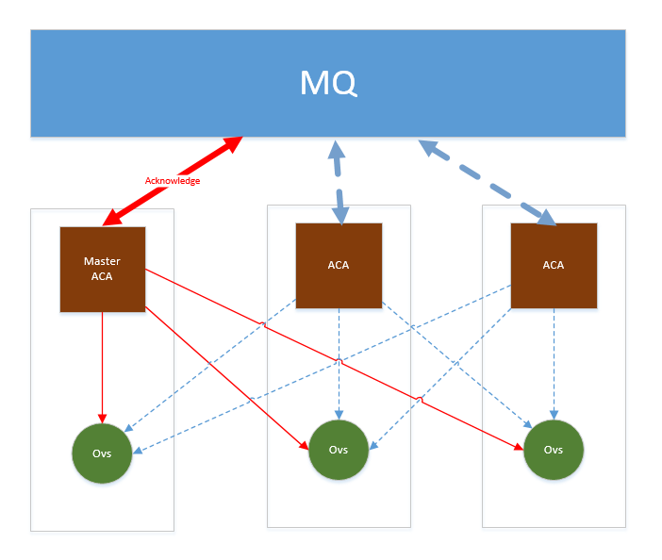
- 方案（2）：ACA配置完属于本host ovs的GS后，直接acknowledge该GS；对于host2的GS，ACA将GS转发给host2的aca，host2的aca配置完成后需要确认，此时master host aca才能acknowledge该GS。这是一种链式确认，没有acknowledge的GS会在一段时间（time out）后重新发送。该方案下所有host只需要将本host下的aca加入controller列表。方案（2）无法处理aca失效的场景。
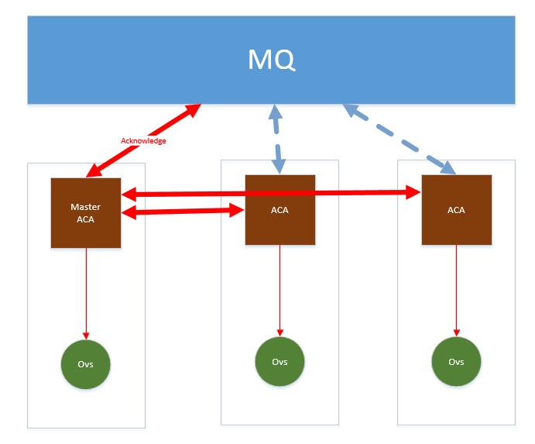

- 方案（3）结合了方案（1）与方案（2），ACA配置完属于本host ovs的GS后，直接acknowledge该GS；对于host2的GS，ACA将GS转发给host2的aca，host2的aca配置完成后需要确认，此时master host aca才能acknowledge该GS，每个aca需要与本group内所有aca保活，如果其他aca失效，本aca代替失效的aca配置其ovs。该方案下host group内所有host上的ovs需要将本group内所有aca加入controller列表，还要检测到group内aca的重启，动态添加新aca。

多写问题的解决
- aca配置消息保证幂等
- 利用zookeeper分配分布式锁，从而避免重写，20K tps；保证ovs配置成功后master aca才acknowledge该msg，从而防止漏写。
- 通过发msg前ping或者利用zookeeper来做host aca的心跳检查，如可以通过创建临时节点来建立心跳检测机制。如果分布式系统的某个服务节点宕机了，则其持有的会话会超时，此时该临时节点会被删除，相应的监听事件就会被触发。
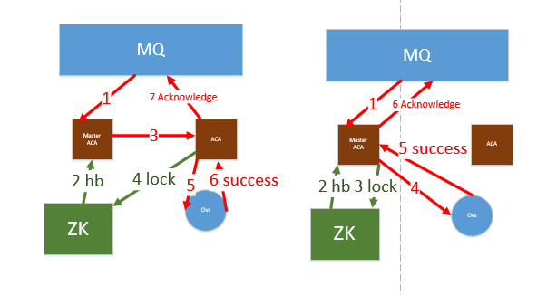
- 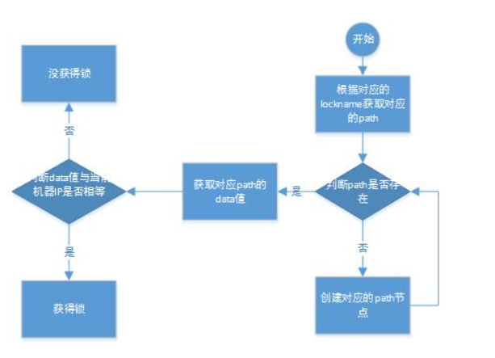
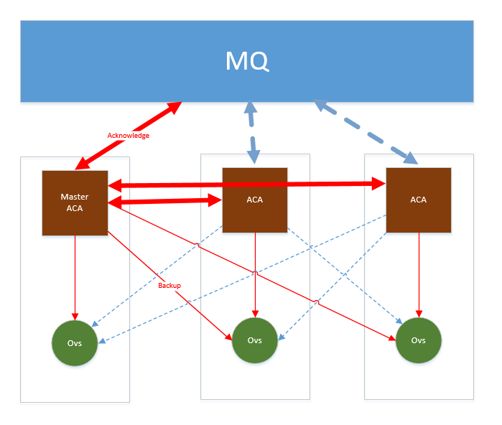
1.2.2 存在问题：
- 方案（2）（3）的转发模式下，是否可以使用三角形acknowledge，而不是链式acknowledge？consumer.acknowledge(msg);
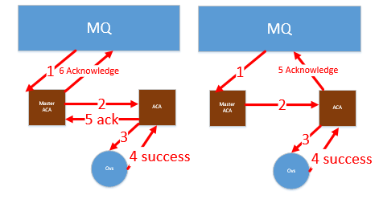
- Key shared模式下如果一个group内所有consumer全部宕机了，producer往topic内发消息该select谁？
- 用sendasync（）方法发送时，ACA acknowledge部分GS；一段时间后Pulsar会重发所有GS，包括已经acknowledge的GS。用send（）方法发送不会出现该问题。

1.2.3 多集群管理
i、类似现网，将host node分为一个个cell，每个cell使用一个MQ集群。以rack group划分topic。
ii、新增host1时，根据host1所属rack确定其cell及候选host group；候选group中有同rack的host，指定一个host group包含的最大host数量，如果某个候选host group（topic）拥有的host数少于该最大值，则将新增的host1加入该host group，否则创建一个新的host group。dpm为该host1分配一个msg key，该host1以[hash(msg key), hash(msg key))为range订阅。Dpm发送给该host1的msg发往对应host group，msg key从映射表中查找。

1.3 增量更新（讨论）
疑问：
I、重启后的aca是否需要重新拿已经配置过的GS？
II、是否需要区分消息类别，对不同类别消息做不同处理，之前配置过的一次性配置（如create port）不用重新拉去，之前配置过的on demand类配置（如 alcor的arp responder）需要重新拉。

想法：
I、ACA本地持久化+未acknowledge的msg定时重发
II、msg带上时间戳、aca记录最后一个msg的时间戳,重启后从bookkeeper上查询该时间戳之后的on demand类配置。

二、VPC Topic

2.1 Keyshared模式
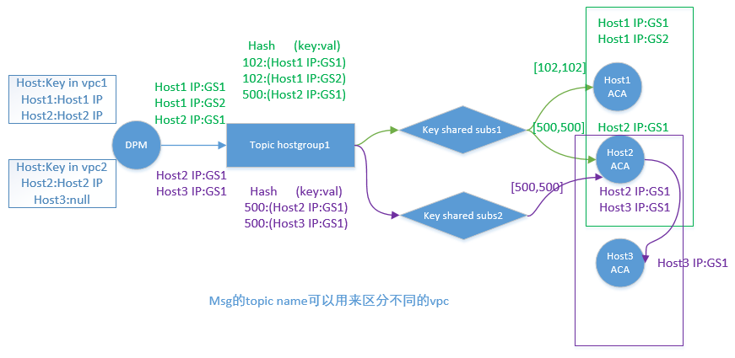
2.1.1 Hash冲突：类似于1.1的方案。以vpc做为topic，与该vpc相关的host采用keyshared模式订阅相应topic。每个msg附带的key为host的IP。
由于有些大的vpc内包含的vm数可能会超过65535，必然会造成hash冲突。因此我们将vpc做切分或者参考1.1.2中方案避免Hash冲突。

2.1.2 多集群管理
i、创建新VPC时，根据已有MQ集群的负载，为其指定MQ集群或开辟新集群。
ii、新增host1时，不为其指定MQ和topic，当host1与某个vpc有关联时，host1订阅相关的topic；dpm为各vpc下host1的IP作为msg key，将消息发往对应的vpc topic。

2.2 Failover模式（由于同一vpc关联的host不一定在同rack，不建议使用）

参考：
https://blog.csdn.net/u013970991/article/details/52722680
http://pulsar.apache.org/docs/zh-CN/io-use/
https://blog.csdn.net/qiangcuo6087/article/details/79042035

